**运势功能优化**

**概述**

运势功能现在只有控制每天的属性上限和带入。

在S1的实际体验上，抽卡时抽到被动，并且被动会高稀有度覆盖低稀有度这一点很奇怪。

在S2里准备在抽卡时**去掉所有被动卡牌**，改为抽卡**只会抽到主动卡牌**

那么被动卡牌放在哪儿呢，准备放a每日运势里

修改后，每日运势会给全服所有玩家X张（预计为3张）相同属性、相同稀有度的被动卡牌，称为运势卡牌，以及Y张（预计为1张）专属于他，从池子里抽出来的随机的被动卡牌。

被动卡牌有增益有减益，相当于给一个对于今天所有玩家的全局的战场环境，而在这种环境里，部分将领的bd更好发挥，增加将领bd与策略的多样性。

**界面**

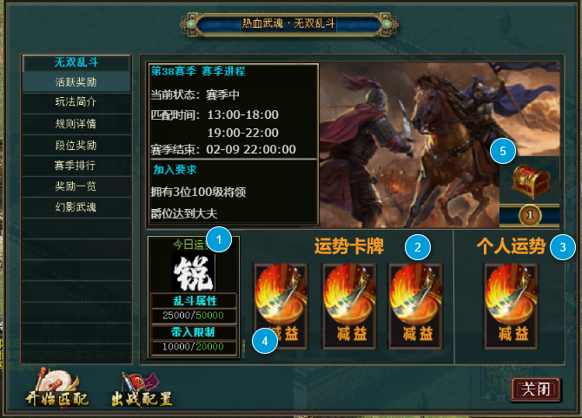

|  |  |  |
| --- | --- | --- |
| 序号 | 名称 | 效果 |
| 1 | 今日运势 | 今日运势处不变 |
| 2 | 运势卡牌 | 鼠标移到运势卡牌上显示tooltips介绍运势卡牌的作用  下方显示3张全服的运势卡牌 |
| 3 | 个人运势 | 鼠标移到个人上显示tooltips介绍运势卡牌的作用  下方显示独属于个人的运势卡牌 |
| 4 | 卡牌坑 | 包括图片与名称  鼠标移到上面卡牌的模版上面显示通用卡牌tips模版 |
| 5 | 宝箱位置 | 把进度条去掉，宝箱移到右上方  上面是宝箱图片，下面是今日次数，最多为3  如果宝箱有未领取的内容，则为打开状态，点亮  如果宝箱已领取或不用领取，则为关闭状态  鼠标移到该区域tooltips介绍宝箱的规则 |

**规则**

**被动卡牌与运势卡牌的在配表上的处理**

在表配置上，策划会去掉所有appear_type为1（抽卡）且user_type为2（被动）的所有卡牌

如此一来，实际对局中不会存在可以抽取的被动卡牌，全为系统发放，包括将领的个人被动，将领的全局被动，阵营被动，全局运势被动与个人运势被动

取而代之，需要新增两个新type或者新拉一列属性，用于区分全服运势卡牌与个人运势卡牌

在配置时，会将这两种卡牌设定为被动

**运势卡牌的生效规则**

**更新**

运势卡牌在每天更新运势时对全服的玩家进行一次运势的更新

**全服运势**

对于全服运势，每次更新时，系统从类型为全服运势卡牌中按其配置的weight抽取三张

再按40:30:20:10的权重抽取其稀有度

全服运势跟每日带入属性之类的规则一样，全服所有人都一样，在进入游戏后，这三张运势卡牌以被动的形式赋予三名武将

**个人运势**

对于个人运势，每次更新时，系统从类型为个人运势的卡牌中按weight抽取一张

再按40:30:20:10的权重抽取其稀有度（不过出于公平考虑，可能不会配置稀有度）

个人运势每个人每天都会重新在池子里随机

**其他规则**

**概率补偿（看下好不好做，不止这个地方）**

可能比较难实现，比如在拿取卡牌时，做动态随机，拿过的卡牌概率降低，未拿的卡牌概率提高，总期望上保持相对平衡

这个地方主要是想给个人运势做，比如个人运势可能会给设计一个特别吊的卡牌，但是概率会低，但是又尽量能让每个玩家在一个赛季周期内刷到一次

包括玩家说得比较多的轮空纯随机、各种闪避率纯随机都会出现不符合体感的情况，如果在这个中间做伪随机，但是最终结果符合分布与体感，可能会更好一点